Учреждение образования
«БЕЛОРУССКИЙ ГОСУДАРСТВЕННЫЙ ТЕХНОЛОГИЧЕСКИЙ УНИВЕРСИТЕТ»
Избыточное кодирование данных в информационных системах. Циклические коды
Студент: Стрелковская В. А.
ФИТ 3 курс 2 группа
Преподаватель: Хартанович А. А.

Минск 2025

Теоретические сведения
Цель:приобретение практических навыков кодирования/декодирования двоичных данных при использовании циклических кодов.
Циклические коды − это семейство помехоустойчивых кодов, одной из разновидностей которых являются коды Хемминга.
Основные свойства ЦК:
- относятся к классу линейных, систематических;
- сумма по модулю 2 двух разрешенных кодовых комбинаций дает также разрешенную кодовую комбинацию;
- каждый вектор (кодовое слово), получаемый из исходного кодового вектора путем циклической перестановки его символов, также является разрешенным кодовым вектором; к примеру, если кодовое слово имеет следующий вид: 1101100, то разрешенной кодовой комбинацией будет и такая: 0110110;
- при простейшей циклической перестановке символы кодового слова перемещаются слева направо на одну позицию, как в приведенном примере;
- поскольку к числу разрешенных кодовых комбинаций ЦК относится нулевая комбинация 000...00, то минимальное кодовое расстояние dmin для ЦК определяется минимальным весом разрешенной кодовой комбинации;
- циклический код не обнаруживает только такие искаженные помехами кодовые комбинации, которые приводят к появлению на стороне приема других разрешенных комбинаций этого кода;
- в основе описания и использования ЦК лежит полином или многочлен некоторой переменной (обычно Х).

Рассматриваемые операции сводятся к известным процедурам умножения и деления двоичных чисел либо соответствующих этим числам полиномов. Действия с кодовыми словами производятся по правилам арифметики по модулю 2. Следует помнить, что вычитание равносильно сложению.
Полином есть сумма произведений gi · х i , где 0 ≤ i ≤ r.
Порождающие полиномы циклических кодов. ЦК составляют множество многочленов {Вj(X)} степени r (r − число проверочных символов в кодовом слове), кратных порождающему (образующему) полиному G(Х) степени r, который должен быть делителем бинома Xn + 1, т. е. остаток после деления бинома на G(X) должен быть нулевым.
Формирование разрешенных кодовых комбинаций ЦК Bj(X) основано на предварительном выборе порождающего (генераторного или образующего) полинома G(X), который обладает важным отличительным признаком: все комбинации Bj(X) делятся на порождающий полином G(X) без остатка: Bj(X) / G(X) = Aj(X), (6.2) здесь Bj(X) = Xn – кодовое слово; Aj(X) = Xk – информационное слово.
Степень порождающего полинома определяет число проверочных символов: r = n – k.
Порождающими могут быть только такие полиномы, которые являются делителями двучлена (бинома) Хz + 1: (Хz + 1) / G(X) = H(X) при нулевом остатке: R(X) = 0.
Полиномы относятся к двойственным: обратная запись (справа налево) одного в бинарной форме дает другой.
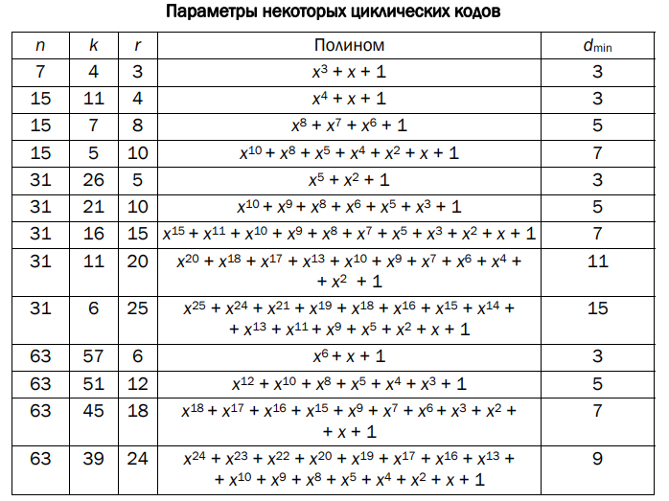
Кодирование информационного слова. Деление полиномов позволяет представить кодовые слова в виде блочного кода, т. е. информационных Хk (Аi(Х)) и проверочных Хr (Ri(X)) символов.
Декодирование принятого сообщения по синдрому. Основная операция: принятое кодовое слово (Yn) нужно поделить на порождающий полином, который использовался при кодировании.
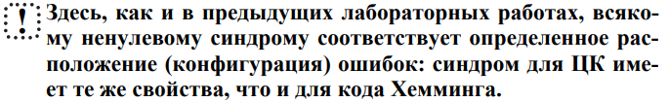
Декодирование синдрома и исправление ошибки в принятом сообщении. Декодирование ненулевого синдрома имеет целью определение ошибочного бита в принятом сообщении или, иначе говоря, определение вектора Еn.

Практическое задание

2.1 Преобразование в бинарный вид
Для выполнения вычислений необходимо вычислить кодовое слово Xn путём деления полинома исходного слова на порождающий полином.
string Xk = "10101010101"; // Пример информационного слова
Console.WriteLine($"Информационное слово Xk: {Xk}"); // Вывод Xk на консоль
int r = 4; // Длина r 6
StringBuilder Xn = new StringBuilder(Xk + new string('0', r)); // Временное Xn с добавленными нулями
Console.WriteLine($"Временное слово Xn (с нулями): {Xn}");

// Порождающий полином: C(x) = x^6 + x + 1 1, 0, 0, 0, 0, 1, 1
int[] generatorPolynomial = { 1, 0, 0, 1, 1 }; // Коэффициенты полинома (от старшего к младшему)
Console.WriteLine($"Порождающий полином: {string.Join("", generatorPolynomial)}");

// Делим Xn на порождающий полином
int[] XnPolynomial = ConvertToPolynomial(Xn.ToString());
//Console.WriteLine($"Полином Xn в двоичном виде: {string.Join("", XnPolynomial.Reverse())}");

// Вывод полинома Xn в виде x в степени
Console.WriteLine($"Полином Xn в виде x в степени: {FormatPolynomial(XnPolynomial)}");

int[] remainder = DividePolynomials(XnPolynomial, generatorPolynomial);
Console.WriteLine($"Остаток от деления: {string.Join("", remainder.Reverse())}");

// Записываем остаток в Xn
for (int i = 0; i < remainder.Length; i++)
{
Xn[Xn.Length - 1 - i] = remainder[remainder.Length - 1 - i] == 1 ? '1' : '0';
}

Console.WriteLine("Закодированное слово Xn: " + Xn.ToString());
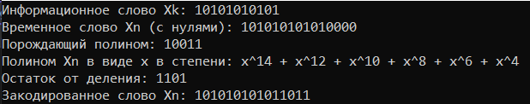
Рисунок 2.1 –Закодированное слово
Далее необходимо построить порождающую и проверочную матрицу. Строки порождающей матрицы вычисляются по формуле X^{n-i}/G, где i – номер вычисляемой строки. Представлено на рисунке 2.2.
// Определение матрицы G
int[,] G = {
{ 1, 0, 0, 0, 0, 0, 0, 0, 0, 0, 0, 1, 0, 1, 1 }, //1
{ 0, 1, 0, 0, 0, 0, 0, 0, 0, 0, 0, 1, 1, 0, 1 },
{ 0, 0, 1, 0, 0, 0, 0, 0, 0, 0, 0, 1, 1, 1, 1},
{ 0, 0, 0, 1, 0, 0, 0, 0, 0, 0, 0, 1, 1, 1, 0},
{ 0, 0, 0, 0, 1, 0, 0, 0, 0, 0, 0, 0, 1, 1, 1},
{ 0, 0, 0, 0, 0, 1, 0, 0, 0, 0, 0, 1, 0, 1, 0},
{ 0, 0, 0, 0, 0, 0, 1, 0, 0, 0, 0, 0, 1, 0, 1},
{ 0, 0, 0, 0, 0, 0, 0, 1, 0, 0, 0, 1, 0, 1, 1},
{ 0, 0, 0, 0, 0, 0, 0, 0, 1, 0, 0, 1, 1, 0, 0},
{ 0, 0, 0, 0, 0, 0, 0, 0, 0, 1, 0, 0, 1, 1, 0},
{ 0, 0, 0, 0, 0, 0, 0, 0, 0, 0, 1, 0, 0, 1, 1}, //11
};

// Определение матрицы H
int[,] H = {
{ 1, 1, 1, 1, 0, 1, 0, 1, 1, 0, 0, 1, 0, 0, 0 },
{ 0, 1, 1, 1, 1, 0, 1, 0, 1, 1, 0, 0, 1, 0, 0},
{ 1, 0, 1, 1, 1, 1, 0, 1, 0, 1, 1, 0, 0, 1, 0 },
{ 1, 1, 1, 0, 1, 0, 1, 1, 0, 0, 1, 0, 0, 0, 1},
};

// Вывод матрицы G
Console.WriteLine("Матрица G:");
PrintMatrix(G);

// Вывод матрицы H
Console.WriteLine("Матрица H:");
PrintMatrix(H);

static void PrintMatrix(int[,] matrix)
{
int rows = matrix.GetLength(0);
int cols = matrix.GetLength(1);
for (int i = 0; i < rows; i++)
{
for (int j = 0; j < cols; j++)
{
Console.Write(matrix[i, j] + " ");
}
Console.WriteLine();
}
}
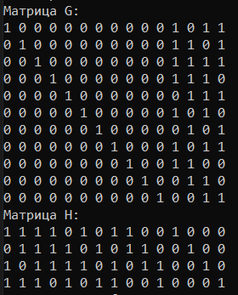
Рисунок 2.2 – Порождающая и проверочная матрицы
Следующий шаг – генерация ошибки, получение кодового слова с ошибкой и её исправление. Функции представлены на рисунке 2.3.
// Генерация ошибок
Random random = new Random();
int errorCount = random.Next(0, 3); // Случайное количество ошибок от 0 до 2
Console.WriteLine($"Количество ошибок: {errorCount}");

// Вводим ошибки в Xn
for (int i = 0; i < errorCount; i++)
{
int errorPosition = random.Next(0, Xn.Length); // Случайная позиция для ошибки
Xn[errorPosition] = Xn[errorPosition] == '0' ? '1' : '0'; // Меняем бит
}

// Выводим закодированное слово с ошибками
Console.WriteLine("Закодированное слово с ошибками: " + Xn.ToString());

// Вывод сообщения об ошибках
if (errorCount == 0)
{
Console.WriteLine("Ошибок нет.");
}
else if (errorCount == 1)
{
Console.WriteLine("Одна ошибка.");
int[] YnPolynomial = ConvertToPolynomial(Xn.ToString());
int[] syndrome = DividePolynomials(YnPolynomial, generatorPolynomial);
Console.WriteLine($"Синдром: {string.Join("", syndrome.Reverse())}");

// Логика исправления
if (syndrome.Length > 0) // Если синдром не нулевой
{
// Определение позиции ошибки
int errorPosition = FindErrorPosition(syndrome, H);
if (errorPosition >= 0 && errorPosition < Xn.Length)
{
// Исправляем ошибку
Xn[errorPosition] = Xn[errorPosition] == '0' ? '1' : '0';
Console.WriteLine($"Ошибка исправлена на позиции {errorPosition}. Исправленное слово: {Xn}");
}
else
{
Console.WriteLine("Не удалось определить позицию ошибки.");
}
}
}
else
{
Console.WriteLine("Две ошибки. Мы не можем исправить.");
}
На данном этапе есть 3 варианта.
- 0 ошибок
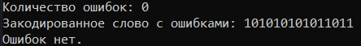

- 1 ошибка
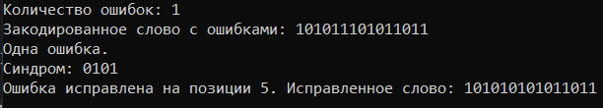
- 2 шибки
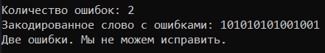
Вывод: В ходе лабораторной работы были изучены циклические коды как средство избыточного кодирования данных в информационных системах. Основной целью работы было приобретение практических навыков кодирования и декодирования двоичных данных с использованием циклических кодов.
Результаты показали, что циклические коды обладают высокими помехоустойчивыми свойствами, что позволяет эффективно обнаруживать и исправлять ошибки. Были реализованы алгоритмы, позволяющие:
- Кодировать информационные слова с использованием порождающего полинома, что позволяет формировать допустимые кодовые комбинации.
- Декодировать принятое сообщение по синдромам, что обеспечивает возможность выявления и исправления искажений в закодированных данных.
Практическая часть работы подтвердила, что циклические коды способны исправлять одиночные ошибки и эффективно определять их позиции, что делает их незаменимыми в реальных системах передачи данных.

